I Региональные «Юнармейские игры» приуроченные ко Дню победы русских полков в Куликовской битве (1380 год).
В городе Ростов Великий, 21-22 сентября 2019г. проходили I Региональные «Юнармейские игры» приуроченные ко Дню победы русских полков в Куликовской битве (1380 год). 180юнармейцев из 20 юнармейских команд Пошехонского, Тутаевского, Даниловского, Некрасовского, Гаврилов-ямского, Угличского, Борисоглебского, Ростовского муниципальных районов Ярославской области и города Ярославля. Соревнования проводились в спортивном комплексе «Спартак» и на территории 6-го инженерно – сапёрного полка 1-й танковой армии. В церемонии открытия игр принимали участие: советник Губернатора Ярославской области – Герой России Михаил Ланцев, начальник регионального штаба ЮНАРМИИ – Николай Чупин и депутаты областной думы. После торжественного открытия игр ребята приступали к состязаниям в дисциплинах: «Строевой смотр», «Знание – Сила», «ГТО», «Командные игры», «Пожарная эстафета», «Рукопашный бой», «На привале», «Боевая подготовка», «Стрелковая эстафета», «Маршбросок». Борьба за призовые места развернулась нешуточная по всем дисциплинам. В итоге во взрослой группе общекомандную победу одержала команда юнармейского отряда «Патриот ВДВ»(г. Тутаев), а в младшей команда «Витязь»(г. Ростов великий). А так же на плацу полка 19 обучающихся Судинской школы имени Евгения Родионова вступили в ряды юнармейского движения получив в подарок юнармейские значки и футболки. Всего за сентябрь ряды областного юнармейского движения пополнились 125 новыми членами. I Региональные «Юнармейские игры» приуроченные к Дню победы русских полков в Куликовской битве проходили в рамках реализации проекта «Я - ЮНАРМИЯ» Фонда президентских грантов.
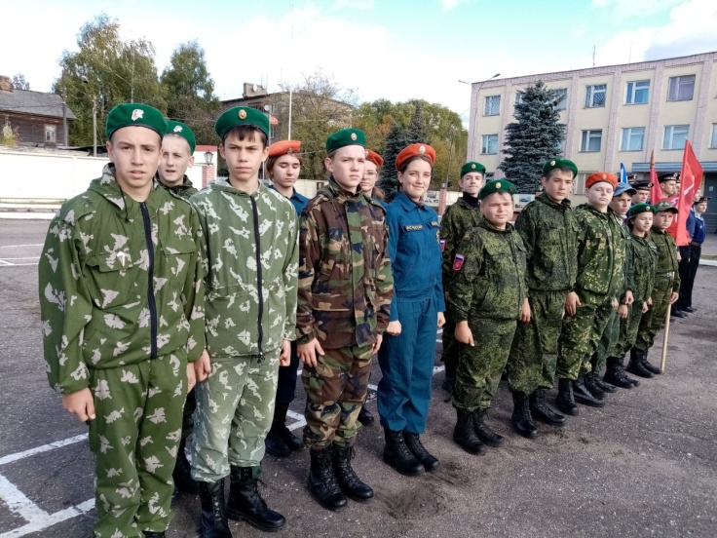
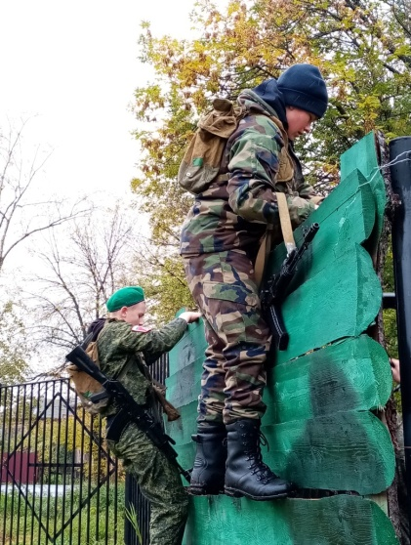
Наши ребята привезли с собой трофей- кубок за 2 место по футболу!

